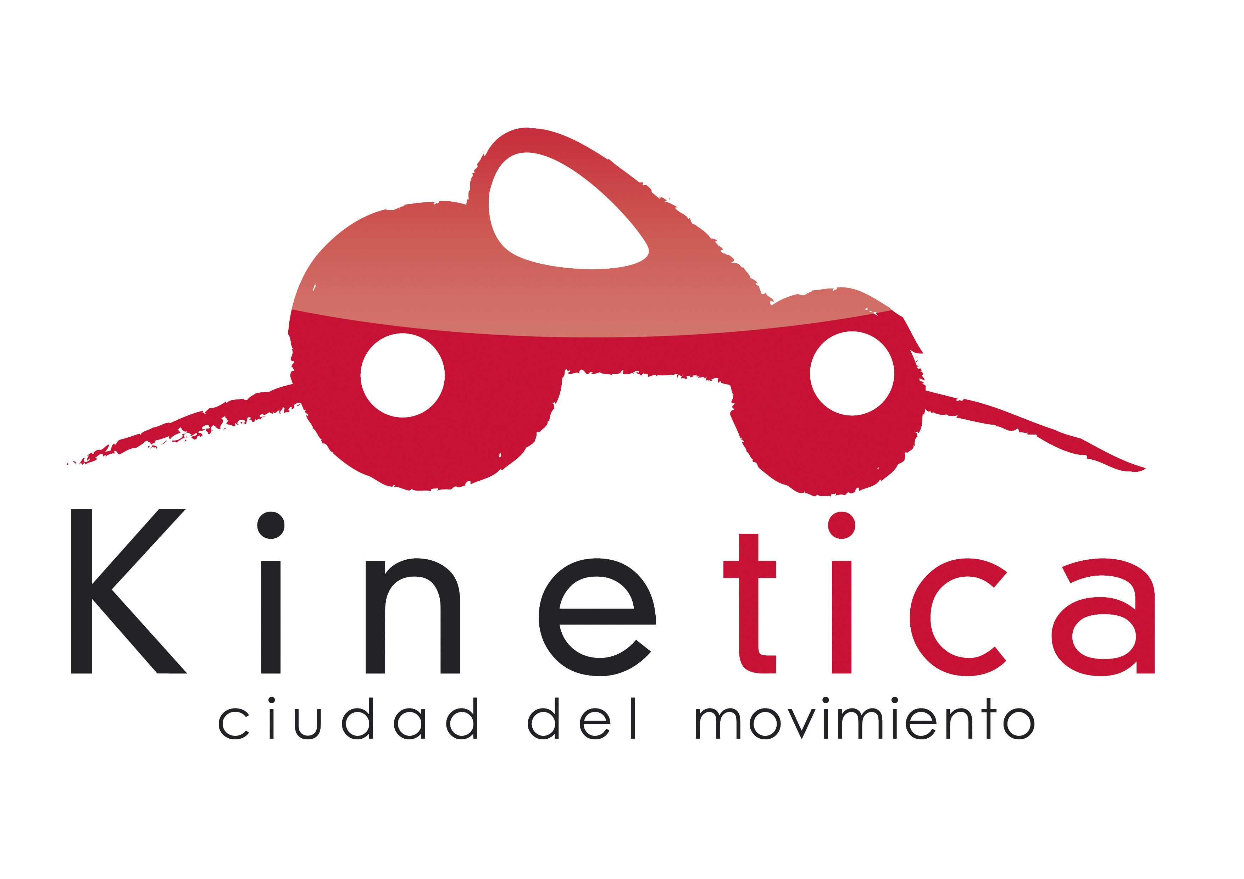

Los concesionarios recurren a un nuevo concepto de Ciudad del Automóvil para ahorrar costes y dinamizar las ventas

La nueva Kinética generará 800 puestos de trabajo y facturará en su primera fase cerca de 800 millones de euros

Los concesionarios gaditanos invertirán más de
60 millones en la nueva Ciudad del Automóvil de Cádiz

Los concesionarios de la provincia de Cádiz, reunidos en una agrupación de interés económico, invertirán más de 60 millones de euros en la puesta en marcha de “Kinética”, un nuevo concepto de Ciudad del Automóvil dedicado al mundo del motor que se localizará en Jerez de la Frontera. Esta “ciudad del movimiento”, que se ubicará en una superficie de más de 200.000 metros cuadrados, combinará actividades comerciales, formativas y lúdicas, así como una amplia gama de servicios relacionados con el sector de la automoción (concesionarios, talleres, rent a car, financieras, gestorías, autoescuelas, gasolineras, etc.).

Kinética permitirá generar importantes sinergias entre las empresas, favoreciendo el ahorro de costes gracias a la unificación de instalaciones y la centralización de servicios. Asimismo, revertirán en múltiples ventajas para el usuario final que podrá acceder fácilmente a una oferta más amplia y competitiva, así como optimizar su visita en un “todo en uno”, agilizando las gestiones burocráticas relacionadas con su automóvil.

Estas nuevas “urbes” del motor nacen como un concepto pionero -más avanzado que el modelo tradicional de ciudad del automóvil- con el objetivo de convertirse en una solución a la “crisis” del mercado y un referente nacional de la comercialización del automóvil y servicios paralelos que poder “exportar” a aquellas provincias españolas con una población superior a los 200.000 habitantes: Granada, Jaén, Madrid, Pontevedra, Sevilla, etc.

De esta forma, los concesionarios de automóviles están rediseñando sus estrategias comerciales y buscando nuevas fórmulas con el doble objetivo de ahorrar costes y dinamizar las ventas de automóviles en un mercado debilitado por la subida de los tipos de interés, el endurecimiento de las condiciones crediticias y el bajo nivel de confianza de los consumidores ante el temor a una fuerte recesión económica.

Cuadro 1. Los concesionarios de Cádiz en cifras

Número | 30
Empleo | 2.000
Ventas VN/año | 40.000
Facturación | 800
% PIB en Cádiz | 536.721

Fuente: MSI para Faconauto

Cerca de 800 puestos de trabajo

Esta iniciativa, que se pondrá en marcha en el plazo estimado de un año, permitirá revitalizar la actividad económica de la provincia andaluza, generándose 800 nuevos puestos de trabajo. Los concesionarios estiman que Kinética facturará inicialmente alrededor de 800 millones de euros y recibirá cerca de 1,8 millones de visitantes al año. La demanda de vehículos nuevos alcanzará las 33.400 unidades, mientras que para los vehículos de ocasión rondará los 33.200 automóviles.

En la actualidad, el parque automovilístico de la provincia de Cádiz supera el medio millón de unidades y aumenta a un ritmo de 45.000 vehículos al año, por lo que en menos de seis años será necesario duplicar el número de empleados para atender las necesidades de mantenimiento y reparación. En la actualidad, el parque vivo circulante de Cádiz representa el 13% del parque andaluz.

Cuadro 1. Parque vivo circulante de la provincia de Cádiz

Cádiz | Ind. Ligeros | 33.559
 | Indust. Medios | 29.630
 | Todo Terreno | 30.815
 | Turismos | 442.717
 | Totales | 536.721

Fuente: MSI para Faconauto

Con el fin de garantizar la cualificación profesional, los concesionarios de Cádiz promoverán en Kinética la creación de un centro de Formación FP2, que impartirá cursos sobre diferentes ámbitos del mundo del motor, tales como electromecánica, chapa y pintura, etc. Asimismo, contará con un espacio de convenciones, que acogerá todo tipo de foros, congresos y jornadas relacionadas con la automoción, permitiendo “reciclar” los conocimientos de los trabajadores en activo. Los empleados de Kinética con guarderías en la propia ciudad del auto para facilitar la conciliación de la vida personal y laboral.

Una iniciativa ecológica

Por otro lado, Kinética se desarrollará de acuerdo a un riguroso protocolo medioambiental con el fin de garantizar la gestión sostenible de recursos en la provincia. Además, contará con una gestión integral centralizada de los residuos y promoverá el uso de energías renovables, como la solar, tratando de impulsar un acuerdo firmado entre los concesionarios y Endesa. También contará con un punto blanco de entrega de vehículos achatarrados para el reciclaje de partes y elementos.

Sinergias: ahorro de costes y ventajas para el usuario final

El área comercial de Kinética, que ocupará una superficie de 200.000 metros cuadrados, agrupará a más de veinticinco concesionarios donde estarán representadas la mayor parte de las marcas del mercado –generalistas, de volumen y Premium-, cuyo potencial de venta anual supera el 90% de los vehículos matriculados en la provincia de Cádiz.

Esta concentración favorecerá la competencia y el ahorro de costes, actuando además como “polo de atracción” para compradores de otras zonas geográficas que acudirán atraídos por la comodidad que supone tener en un solo punto toda la oferta disponible con precios más ventajosos.

Además, se alzará una campa de 60.000 metros cuadrados que servirá para la localización de los 4.500 vehículos nuevos, seminuevos y kilómetro cero en stock que deben tener los concesionarios para su normal funcionamiento. Esta campa albergará un centro logístico que centralizará la recepción, limpieza y puesta a punto de los coches nuevos antes de su distribución a la red de ventas de la provincia de Cádiz. La concentración de todas estas actividades en un solo espacio facilitará la seguridad y protección de los vehículos.

Junto a la zona comercial se localizará un espacio dedicado exclusivamente a la postventa integrado por otros tantos talleres, que llevarán a cabo las reparaciones y revisiones rutinarias de los vehículos, así como tiendas especializadas donde el usuario podrá acceder a toda la oferta de recambios y accesorios.

Un centro de servicios temático

Paralelamente, Kinética contará con un centro de servicios que permitirá a los usuarios llevar a cabo la práctica totalidad de las gestiones burocráticas relacionadas con su vehículo en un mismo lugar, con el consiguiente ahorro de tiempo que supone. Así, en más de 10.000 metros cuadrados, se concentrarán bancos, entidades financieras y gestorías, así como aseguradoras y mutuas de accidentes, lo que hará posible unificar todos los trámites administrativos en una especie de “ventanilla única”.

Este centro de servicios se completará con la implantación de autoescuelas y servirá también como lugar de referencia para la realización de las pruebas teóricas del permiso de conducir. Asimismo, contará con salas de formación y centro de reuniones para cursos, convenciones, presentaciones, etc.

Un circuito multifuncional

Finalmente, el “buque insignia” de Kinética la constituirá un circuito de 75.000 metros cuadrados que albergará actividades deportivas, educativas y lúdicas. Este circuito albergará diferentes tipos de actividades tales como formación, pruebas de seguridad, cursos de conducción, homologaciones, ocio y competición.

En primer lugar, el Área Formativa servirá para la preparación de los exámenes prácticos de conducir, así como para la organización de jornadas sobre seguridad vial orientadas a menores de edad. Además, contará con zona dirigida a conductores habituales que deseen mejorar sus cualidades al volante, aprendiendo técnicas de conducción segura (prevención de choques, dominio del vehículo en circunstancias meteorológicas adversas, etc).

El Área Lúdica, por su parte, se dedicará a las carreras de karts y motos de pequeña cilindrada, mientras que la Zona Deportiva se centrará en el entrenamiento de pilotos y la celebración de eventos. Por último, dispondrá de un espacio comercial destinado a la realización de pruebas de conducción (pruebas de clientes, presentaciones con periodistas, demostraciones de las marcas con clientes, etc)

Kinética, la ciudad del movimiento, de Jerez de la Frontera (Cádiz) es una iniciativa que nace en 2007 de la mano de los concesionarios de Jerez. Este espacio temático dedicado al sector de la automoción, que representa una inversión de más de 60 millones de euros, generará en menos de seis años cerca de un millar de empleos y supondrá el desarrollo de una nueva fórmula de negocio desligada del concepto tradicional de centro comercial. Este espacio, que se ubicará en una superficie de más de 200.000 metros cuadrados, agrupará en un mismo entorno actividades comerciales, industriales, formativas y lúdicas relacionadas con el automóvil (concesionarios, talleres, centro de Formación Profesional, autoescuelas, entidades financieras, gestorías, aseguradoras, un circuito, etc.)

